Khí hậu nóng ẩm là điều kiện thuận lợi để các virus gây bệnh phát triển và lan nhanh hơn. Các bệnh thường gặp trong lúc thời tiết giao mùa này là: Cảm cúm, viêm đường hô hấp trên và tiêu chảy cấp.
Hầu hết bệnh diễn tiến lành tính, ít gây biến chứng nếu chúng ta biết cách chăm sóc và theo dõi đúng cách. Các bậc phụ huynh nên lưu ý một số điều sau đây để chăm sóc sức khoẻ tốt nhất cho trẻ nhằm phòng các bệnh lúc giao mùa, cũng như cách chăm sóc trẻ khi mắc bệnh.

Việc chăm sóc ăn uống, vệ sinh, tập thể dục
nhằm nâng cao sức khỏe là vô cùng quan trọng
Chăm sóc trẻ đúng cách khi giao mùa
Đối với các trẻ chưa có biểu hiện mắc bệnh, việc chăm sóc ăn uống, vệ sinh, tập thể dục nhằm nâng cao sức khỏe là vô cùng quan trọng.
Việc đầu tiên, cần vệ sinh sạch sẽ môi trường xung quanh bao gồm phòng ngủ, đồ chơi, các vật dụng trong gia đình… Ngoài ra, vệ sinh cá nhân cho trẻ cũng cần hết sức lưu ý như: Cắt móng tay chân cho trẻ, thường xuyên vệ sinh tay cho trẻ bằng xà phòng diệt khuẩn, sử dụng nước muối sinh lý để vệ sinh mũi họng cho trẻ hàng ngày.
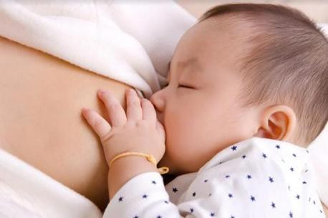
Giấc ngủ đóng vai trò rất quan trọng cho sự phát triển toàn diện của trẻ
Do thời tiết thay đổi, nóng nực oi bức đến mát mẻ nên cha mẹ cần lưu ý trang phục cho trẻ trong ngày để đảm bảo thân nhiệt. Không mặc quần áo hở cổ, nách khi ngủ, luôn giữ ấm cơ thể cho trẻ, đặc biệt là vào ban đêm, chú ý phần cổ, tay, chân.
Giấc ngủ đóng vai trò rất quan trọng cho sự phát triển toàn diện của trẻ. Cần cho trẻ ngủ đủ giấc, hãy đảm bảo rằng con được ngủ đủ 9-12 tiếng mỗi ngày, tuỳ theo lứa tuổi. Phòng ngủ của trẻ phải thoáng, đủ ánh sáng và duy trì độ ẩm nhất định giúp trẻ không gặp khó khăn khi hô hấp.
Thời điểm này dịch bệnh COVID-19 rất phức tạp, vì vậy không nên cho trẻ tiếp xúc với môi trường bên ngoài nhiều người. Hạn chế cho trẻ tiếp xúc với động vật, vì sợi lông từ chó, mèo hay từ chăn gối, vỏ đệm… không được vệ sinh sạch sẽ là nguyên nhân chính khiến trẻ dễ bị ho, hen suyễn…
Đối với trẻ mắc bệnh: Ho, cảm, sổ mũi, sốt… cần chăm sóc đúng cách giúp trẻ nhanh khỏi bệnh.
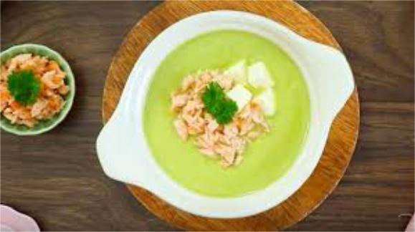
Dinh dưỡng là yếu tố quan trọng giúp trẻ có hệ miễn dịch vững vàng
Nếu trẻ sốt cho trẻ mặc quần áo thoáng mát, uống nhiều nước, lau mát cho bé. Nếu không đỡ nên đưa trẻ đến khám ở cơ sở y tế để được thăm khám và điều trị.
Nếu trẻ ho, nguyên nhân ho thường gặp ở trẻ em là viêm hô hấp trên do virus, do đó triệu chứng này sẽ đỉnh điểm vào ngày 2-3 của bệnh và kéo dài 10-14 ngày. Để làm giảm cơn ho của trẻ, đối với trẻ dưới 12 tháng, các mẹ nên vệ sinh mũi họng cho trẻ bằng nước muối sinh lý. Đối với trẻ trên 12 tháng các bố mẹ có thể cho con dùng ½ muỗng cà phê mật ong trước khi ngủ 30 phút sẽ giúp làm giảm cơn ho và ít thức giấc về đêm. Cha mẹ nên nhớ: Ho không phải là dấu hiệu xấu, ho là phản xạ phòng vệ tự nhiên của cơ thể giúp tống xuất đờm nhớt, virus, vi khuẩn ra khỏi đường hô hấp.
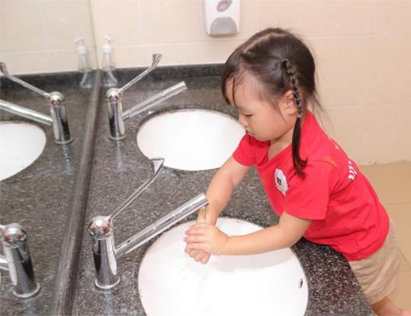
Thường xuyên vệ sinh tay cho trẻ bằng xà phòng diệt khuẩn
Nếu trẻ gặp các vấn đề tiêu chảy, nôn thì có thể là bé đã mắc tiêu chảy cấp. Nếu con chỉ nôn và tiêu lỏng ít thì cha mẹ cho trẻ uống nhiều nước để tránh mất nước, cho trẻ ăn thức ăn lỏng, dễ tiêu hoá. Tình trạng nôn ói sẽ cải thiện trước, tình trạng tiêu lỏng sẽ ổn sau dần và khỏi trong vài ngày. Nều thấy trẻ nôn và tiêu lỏng ngày càng nhiều thì nên đưa trẻ đến khám ở cơ sở y tế để được thăm khám và điều trị. Tuyệt đối không tự cho trẻ dùng thuốc cầm nôn, thuốc chữa tiêu chảy khi chưa có chỉ định của bác sĩ.
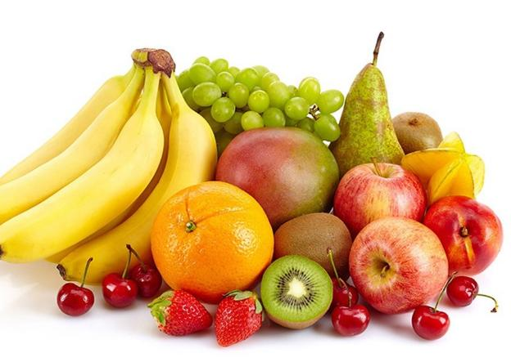
Cần tập cho trẻ có thói quen ăn nhiều rau quả
Lời khuyên thầy thuốc
Để phòng bệnh cho trẻ cần cho bé tiêm phòng đúng lịch tiêm chủng. Cần tiêm phòng cúm, đặc biệt ở nhóm tuổi trên 6 tháng. Bệnh cúm thường lây nhiễm qua đường hô hấp, trẻ được tiêm ngừa nếu mắc cúm có thể nhẹ hơn và thời gian mắc bệnh ngắn hơn trẻ không được tiêm ngừa.
Ngoài ra, cần cho bé uống vaccine phòng tiêu chảy cấp do Rotavirus. Vì đây là tác nhân thường gặp nhất gây bệnh tiêu chảy cấp ở trẻ dưới 6 tháng tuổi, liều đầu tiên được uống vào thời điểm 2 tháng tuổi.
Song song với việc tiêm chủng, thì dinh dưỡng là yếu tố quan trọng giúp trẻ có hệ miễn dịch vững vàng. Nên bổ sung các vi chất trong đó, kẽm và sắt là hai vi chất cực kỳ quan trọng, có nhiều trong thịt bò, gà, cá, trứng và hải sản. Cần tập cho trẻ có thói quen ăn nhiều rau quả, uống nước ép trái cây có màu vàng, cam, đỏ như: cam, cà rốt, cà chua… nhằm bổ sung Vitamin A, Vitamin nhóm B, Vitamin C cũng góp phần rất quan trọng tăng cường hệ miễn dịch của bé.

